Городской семинар: « Фольклор в ДОУ (актуальные вопросы)
Дата проведения- 11.11.2015г
Место проведения- МБДОУ « Детский сад № 28»
Цель: Повышение педагогических знаний работников дошкольного учреждения в вопросах развития речевой деятельности воспитанников посредством использования малых фольклорных форм в педагогическом процессе»
11ноября в МБДОУ « Детский сад № 28» прошел городской семинар « Фольклор в ДОУ ( Актуальные вопросы). Работу на семинаре начали с «Минутки вхождения», которую провела старший воспитатель Некрасова Наталья Евгеньевна, с целью создания эмоционального положительного фона.

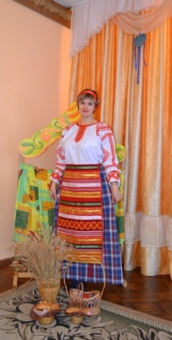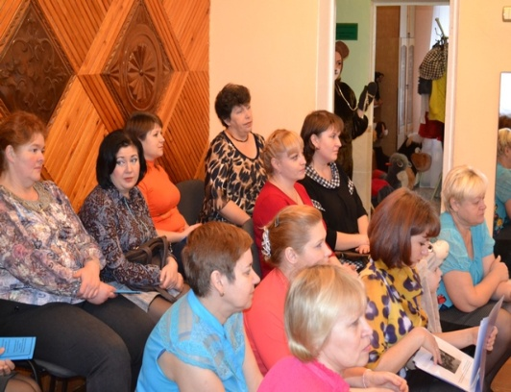
В первой части семинара гостям были предложены два открытых просмотра:
«Осень в гости к нам пришла», осенний праздник с элементами фольклора,IIмладшая группа - музыкальный руководитель Мартынова И.Ю.(педагог высшей квалификационной категории),воспитатель Голенок В.И.( педагог I квалификационной категории).
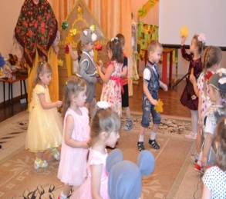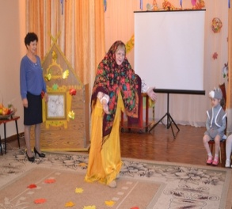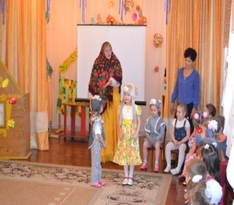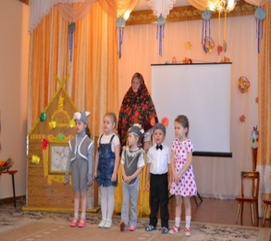

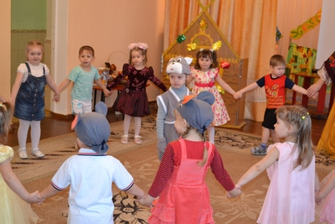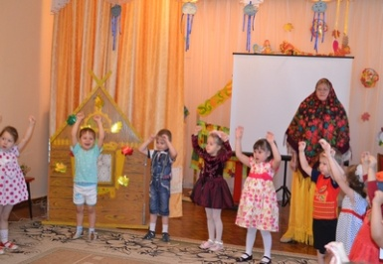
« Ах ,да ярмарка!!!»праздник с элементами фольклора подготовительная к школе группа. Музыкальный руководитель- Луткова А.С. ( педагог I квалификационной категории),воспитатели Замятина М.В. Конецких И.Р. (педагог высшей квалификационной категории)
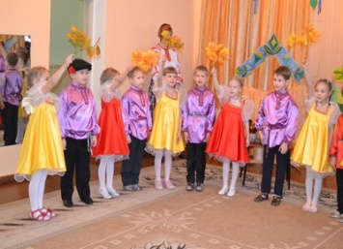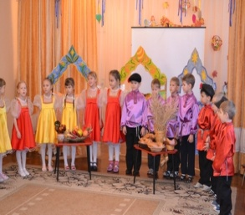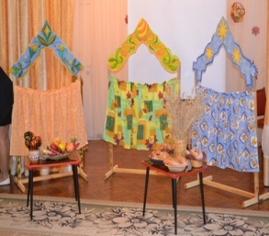
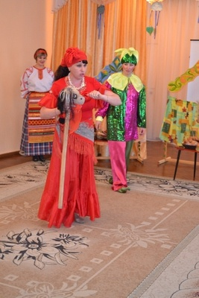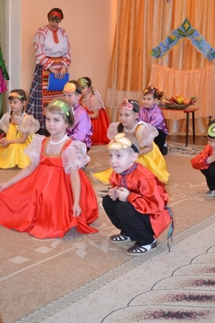
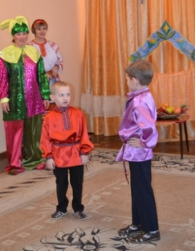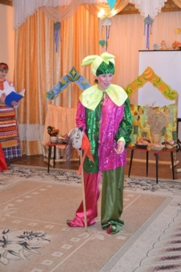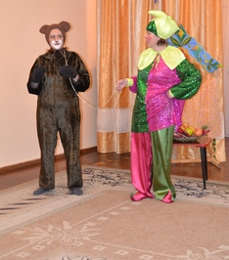
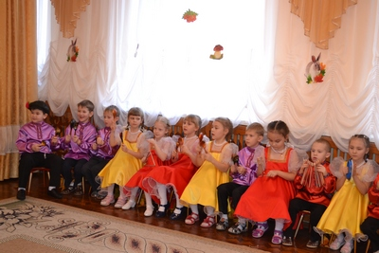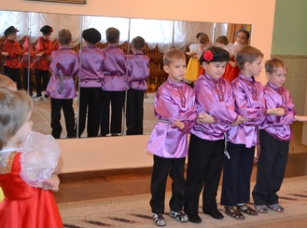

Во второй части городского семинара были заслушаны доклады:
1.Воспитатель Южанина Л.И ( педагог высшей квалификационной категории) МКДОУ « Детский сад № 29»
Доклад на тему: « Использование фольклора в развлечениях в ДОУ»
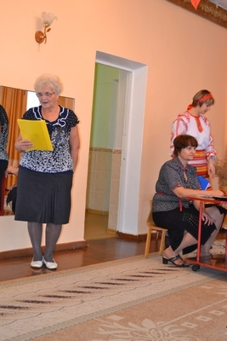
2.Презентацию на тему « Фольклор в ДОУ» представила воспитатель МБДОУ « Детский сад № 28»- Новикова С.О.
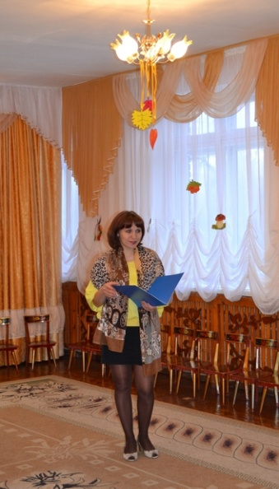
3.Презентация на тему: « Фольклор как средство обогащения речи»- Воспитатель Полякова И.Н. ( педагог I квалификационной категории),МКДОУ «Детский сад № 29»
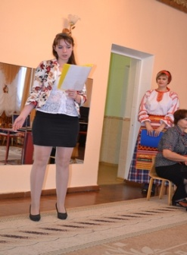
4. С докладом на тему « Фольклор в ДОУ: из опыта работы» выступала воспитатель Конецких И.Р.(педагог высшей квалификационной категории) МБДОУ « Детский сад № 28».
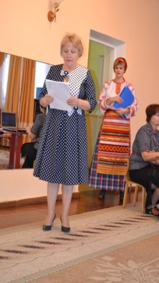
В конце семинара всем участникам вручили именные сертификаты. Были вручены благодарности от управления образования г.Троицка за активное участие в городских осенних конкурсах:
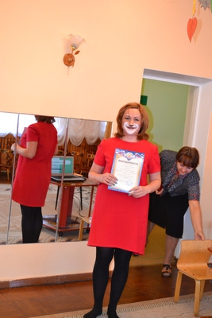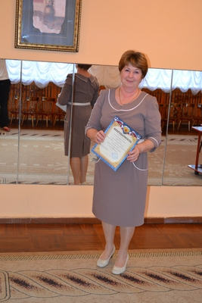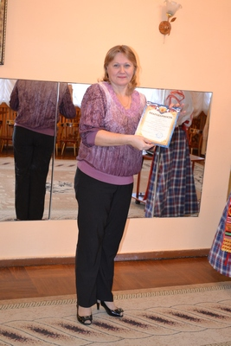
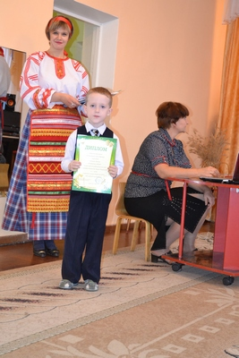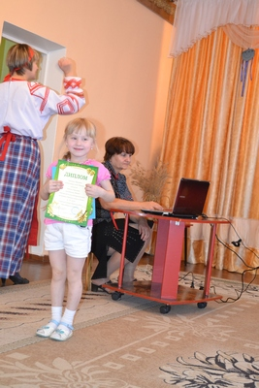

Евгений Синицын:
БЕРЕГИТЕ РОССИЮ
Берегите Россию, нет России другой.
Берегите её тишину и покой,
Это небо и солнце, этот хлеб на столе
И родное оконце в позабытом селе.

Берегите Россию, чтобы сильной была,
Чтобы нас от беды в трудный час сберегла.
Ей неведомы страхи, и крепка её сталь.
И последней рубахи ей для друга не жаль.

Берегите Россию, без неё нам не жить.
Берегите её, чтобы вечной ей быть
Нашей правдой и силой, нашей гордой судьбой.
Берегите Россию, нет России другой.

